Управление образования Администрации города Новочеркасска
Муниципальное бюджетное дошкольное образовательное учреждение детский сад общеразвивающего вида № 57
_____________________________________________________________________________
346421, Ростовская область г.Новочеркасск, пр.Баклановский, 142, телефон: 88635267454

Содержание.
1.Общие характеристики МБДОУ детского сада № 57.
2. Особенности образовательного процесса.
3. Условия осуществления образовательного процесса.
4. Результаты деятельности МБДОУ детского сада № 57 за 2011-2012 учебный год.
5. Кадровый потенциал.
6. Финансовые ресурсы МБДОУ детского сада № 57 и их использование в 2011-2012 учебном году.
7. Решения, принятые по итогам общественного обсуждения.
8. Заключение. Перспективы и планы развития.

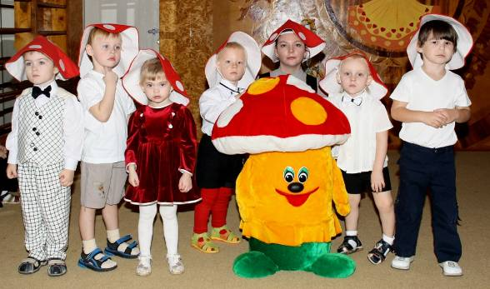

1.Общие характеристики образовательного учреждения.

Наименование учреждения в соответствии с Уставом:

Муниципальное бюджетное дошкольное образовательное учреждение детский сад общеразвивающего вида №57 (сокращенное название МБДОУ детский сад № 57).

Год основания: 1969 год.

Учредитель: Управление образования Администрации города Новочеркасска.

Лицензия на образовательную деятельность:

Регистрационный номер № 1873 от 06.12.2011г., выдана Региональной службой по надзору и контролю в сфере образования Ростовской области.
(Руководитель Региональной службы Н.В.Толстик).

Свидетельство о государственной аккредитации:

Детский сад № 57 прошел государственную аккредитацию, по результатам которой ему установлен следующий государственный статус: Дошкольное образовательное учреждение детский сад общеразвивающего вида.
В соответствии с установленным государственным статусом, образовательное учреждение реализует образовательные программы дошкольного образования, имеет право на выдачу выпускникам документа государственного образца и на пользование печатью с изображением герба Российской Федерации.
Свидетельство выдано Министерством общего и профессионального образования Ростовской области, серия ГА 013527 регистрационный № 6421 от 11 сентября 2008 г. (Министр образования И.А.Гуськов.)

Характеристика микрорайона:
МБДОУ детский сад № 57 расположен в микрорайоне «Черемушки», города Новочеркасска.

Юридический адрес: 346421, Ростовская обл., г. Новочеркасск. пр. Баклановский, 142.
Фактический адрес: 346421, Ростовская обл., г. Новочеркасск. пр. Баклановский, 142.
Остановка - гостиница «Новочеркасск», автобус №1, трамвай № 2.
Вблизи от МБДОУ расположены: МБОУ лицей № 7, МБОУ СОШ № 6, МДОУ детский сад №№ 32,42,44.
Детский сад расположен внутри жилого комплекса.

Характеристика учреждения и условий его функционирования.

Помещения и участки детского сада соответствуют государственным санитарно-эпидемиологическим требованиям к устройству правилам и нормативам работы ДОУ СанПин 2.4.1.2660-10, нормам и правилам пожарной безопасности.
Здание детского сада двухэтажное. На первом этаже расположены: 3 возрастные группы, кабинет заведующего, прачечная, пищеблок, медицинский кабинет. На 2 этаже находятся: музыкально-спортивный зал, изостудия, методический кабинет, бухгалтерия детского сада и 3 возрастные группы.
Территория ДОУ «Колокольчик» озеленена насаждениями по всему периметру. На территории учреждения имеются различные виды деревьев и кустарников, клумбы и цветники.
На территории ДОУ «Колокольчик» имеется шесть прогулочных участков, которые оснащены верандами, игровым оборудованием: детские горки, песочницы, скамейки со столами, корабли и кораблики для организации сюжетно-ролевых игр, щиты для игры в баскетбол, сетки для игры в бадминтон, спортивные лестничные комплексы, шведские стенки, кольцебросы.

Прием детей в ДОУ осуществляется на основании направления, выданного Управлением образования Администрации города Новочеркасска и заявления родителей.
Контактная информация: тел. 26-74-57; e-mail: ds5756@mail.ru
Структура образовательного учреждения и контингент воспитанников.

Детский сад работает по пятидневной неделе, с понедельника по пятницу, выходные дни: суббота и воскресенье.

В детском саду функционируют 6 возрастных групп. В I- младшую группу набираются дети от 2- х до 3 – х лет.
Во II младшую группу приходят дети с 3 –х до 4-х лет. В
В средней группе дети находятся с 4 –х до 5-и лет.
Старшая группа «А» и «Б» - это дети с 5 – до 6–и лет.
Подготовительная к школе группа - дети от 6 – до 7 лет.

Эти группы обеспечены четырехразовым питанием: завтрак, второй завтрак, обед, полдник.
По заявлениям родителей в ДОУ функционирует дежурная группа с 12 часовым пребыванием детей: с 7-00 час.- до 19-00 час. Дети этой группы обеспечены пятиразовым питанием, ужином, который проводится в 18-00 час.

В детском саду в виде дополнительной услуги, функционирует группа кратковременного пребывания детей: с 8-30 час. - до 12-00 час., разновозрастная группа.

Структура управления МБДОУ.

Управление детским садом осуществляется в соответствии с Законом Российской Федерации «Об образовании», Типовым положением о дошкольном образовательном учреждении, Уставом ДОУ.

Управление строится на принципах единоначалия и самоуправления.

Общественное управление.

Высшим органом самоуправления является Совет Детского сада.
Члены Совета от каждой группы участников образовательного процесса выбираются на общих собраниях родителей, сотрудников.
Совет состоит из 7 членов (3 – от работников детского сада, 4 – от родителей). Совет имеет право определить другое число членов Совета. Заведующий детским садом является членом Совета по должности.
- педагогический совет – орган самоуправления, членами которого являются все педагогические работники детского сада. Председателем педагогического совета является заведующий;
- профсоюзный комитет;
- общее собрание трудового коллектива – этот орган самоуправления всех работников ДОУ собирается 1 раз в год;
- родительский совет - содействует детскому саду в создании условий для образования;
- попечительский совет, задачами которого является: формирование заказа на виды и уровни образовательных услуг, предлагаемых воспитанникам; формирование устойчивого финансового фонда детского сада; предусматривающего финансирование текущего ремонта учреждения; финансирование совершенствования материально –технической базы; поддержку учреждения в нормальном рабочем состоянии в соответствии с санитарными нормами и требованиями и др.
Деятельность указанных структур регламентируется Уставом МБДОУ и соответствующими положениями.
Административное управление.
Штатное расписание ДОУ представлено в унифицированной форме №Т-3, утверждено Постановлением ГОСКОМСТАТА России от 05.01.2004 года № 1. В нем администрация детского сада представлена: заведующим детским садом, главным бухгалтером и заместителем заведующего по административно-хозяйственной работе.
Управленческая деятельность заведующего ДОУ обеспечивает: материальные, организационные, правовые, социально – психологические условия для реализации функции управления образовательным процессом в ДОУ.
Объект управления заведующего – весь коллектив детского сада;
- главный бухгалтер относится к категории руководителей, принимается и увольняется с нее заведующим детским садом. Главный бухгалтер ведет бухгалтерский учет, составляет отчетность на предприятии, составляет расчеты по заработной плате, начисление и перечисление налогов и сборов в бюджеты разных уровней, платежей в банковские учреждения; осуществляет контроль за своевременным и правильным оформлением бухгалтерской документации.
- заместитель заведующего по административно-хозяйственной работе назначается на должность и освобождается от должности заведующим дошкольным учреждением. Зам по АХР осуществляет руководство работами по хозяйственному обслуживанию дошкольным учреждением. Он обеспечивает сохранность хозяйственного инвентаря, его восстановление и пополнение, руководит работой младшего обслуживающего персонала ДОУ, заключает договора с обслуживающими организациями: поставщиками продуктов питания, городскими службами коммунального хозяйства. Отвечает за выполнение противопожарных мероприятий, обеспечивает выполнение всеми сотрудниками ДОУ «Типовых правил пожарной безопасности». Ведет журналы инструктажи, является инструктирующим лицом по охране труда и технике безопасности обслуживающего персонала детского сада.

2. Особенности образовательного процесса.

Содержание обучения и воспитания детей.

Содержание образовательного процесса в детском саду № 57 с приоритетным осуществлением деятельности по одному из направлений развития детей (реализуется основная общеобразовательная программа «Детство» в группах общеразвивающей направленности с приоритетным осуществлением деятельности по художественно-эстетическому развитию воспитанников – программа К.В.Тарасовой - «Гармония», И.А. Лыковой - «Цветные ладошки» ).
Учебные планы, режим дня, расписание занятий, составлены в соответствии с инструктивно-методическим письмом Министерства образования РФ от 14.03.2000г. № 65/23-16 «О гигиенических требованиях к максимальной нагрузке на детей дошкольного возраста в организованных формах обучения», а также с требованиями санитарно-эпидемиологических правил (СанПиН 2.4.1. 2660-10).
Годовыми задачами работы коллектива на 2011-2012 учебный год являются:
- Активизация работы педагогов ДОУ и семьи по вопросам здорового образа жизни, физического развития и оздоровления детей.
- Создание условий для всестороннего развития социально –нравственного потенциала детей дошкольного возраста.
Группа кратковременного пребывания реализует основную общеразвивающую программу «Детство».
Сочетание программ определяется задачами развития детей в каждой возрастной группе, потребностями родителей и актуальными проблемами образования, которые выделяются педагогами детского сада.

Охрана и укрепление здоровья детей.
Основной целью физкультурно-оздоровительной работы в детском саду является оздоровление ребенка, физическое развитие, воспитание положительного отношения к своему здоровью и формирования стремления к здоровому образу жизни.
С 2010 года коллективом детского сада физкультурно-оздоровительная работа с детьми, посещающими детский сад проводится с использованием программы Н.Н. Ефименко «Театр физического развития дошкольников и младших школьников», Е.А.Синкевич «Физкультура для малышей», Л.В. Абдульманова «Движение как способ жизни ребенка», Т.В.Галанова «Физкультура для самых маленьких», В.Д.Глазырина -«Физическая культура в дошкольном возрасте».
Физическое направление развития детей включает в себя следующие формы работы:
- утреннюю гимнастику;
- «Гимнастику пробуждения» (Н.Н.Ефименко);
- физкультурные занятия с комплексом корригирующих упражнений;
- физкультминутки – в перерывах между занятиями;
- «Забавные физкультуринки» (Н.Н.Ефименко);
- прогулки на свежем воздухе;
- подвижные игры с элементами соревнований;
- спортивные досуги;
- «Дни здоровья»;
- занятия в кружке «Крепыш».;
- физкультурные праздники – в начале и конце года.
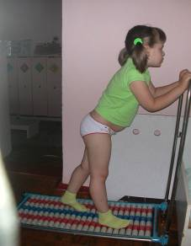
С целью снижения заболеваемости, сохранения и укрепления здоровья проводятся профилактические и оздоровительные мероприятия:
- закаливающие мероприятия:
- облегченная форма одежды;
- босохождение;
- сон с доступом воздуха (+19, +17С);
- контрастные воздушные ванны;
- солнечные ванны;
- обширное умывание;
- обтирания;
- обливания ног.
- витаминизация третьего блюда (витамин С).
С целью повышения интереса детей к физической культуре, во всех группах имеются физкультурные уголки. Особое внимание уделяется оздоровительным физкультурным занятиям разного типа: сюжетно-игровым, занятиям. На занятиях осуществляется индивидуальный подход к детям при определении нагрузок, учитывается уровень физической подготовленности.
Медицинское обслуживание детей в детском саду обеспечивают органы здравоохранения г.Новочеркасска. Медицинский персонал наряду с администрацией несет ответственность за здоровье и физическое развитие детей, проведение лечебно–профилактических мероприятий, соблюдение санитарно–гигиенических норм, режима и обеспечения качества питания. Детский сад предоставляет помещение с соответствующими условиями для работы медицинских работников, осуществляет контроль их работы в целях охраны и укрепления здоровья детей и работников дошкольного образовательного учреждения.

Дополнительные образовательные услуги.
МБДОУ детский сад № 57 осуществляет дополнительное бесплатное образование детей.
В течение всего учебного года в ДОУ работают кружки:
- интеллектуально-познавательного развития «Познавайка» - руководитель - педагог-психолог ДОУ;
- физкультурно - оздоровительной направленности – кружок «Крепыш» - физинструктор;
- художественно – эстетический блок – «Тузловочка» - программа духовно – нравственного развития с использование регионального компонента – педагог дополнительного образования.
- «Театр Петрушки» - музыкальный руководитель детского сада.

Обеспечение сотрудничества детского сада и социальных структур г. Новочеркасска.
Между детским садом № 57 в лице заведующего Сбоевой Галины Николаевны и Муниципальной городской детской поликлиникой в лице главного врача Ефимович Ларисы Дмитриевны заключен договор о медицинском обслуживании детей, посещающих детский сад от 1 января 2012 года. (Адрес поликлиники: г.Новочеркасск, ул.Первомайская, 99; телефон: 22-22-40).
По расширению художественно - эстетического развития дошкольников заключены договора о сотрудничестве:
- с драматическим театром имени В.Ф.Комиссаржевской;
- договор на проведение экскурсий и выставок с музеем имени Н.Крылова;
- договор с детской библиотекой города Новочеркасска (филиал библиотеки имени А.С.Пушкина).

Основные формы работы с родителями.
При поступлении в детский сад с родителями вновь прибывших детей проводится собеседование, заключение договоров между детским садом в лице заведующего и законными представителями ребенка.
Заведующий:
- заводит личное дело на каждого ребенка, заносит в книгу учета детей дошкольного учреждения персональные данные о детях, сведения о родителях, а также учет прибывших и убывших детей за истекший календарный год. В сентябре месяце заведующий издает приказ о зачислении вновь прибывших детей в детский сад, о переводе детей из одной возрастной группы в другую, об отчислении детей из детского сада, ушедших в школу.
- оформление документов для компенсационных выплат родителям за пребывание детей в детском саду выполняет бухгалтерия детского сада – главный бухгалтер, бухгалтер.
- в каждой группе имеется социальный паспорт семьи. Для его составления воспитатели и специалисты ДОУ проводят анкетирование родителей по вопросам физического развития, художественно-эстетического воспитания, оценки деятельности ДОУ .
С целью оказания конкретной помощи родителям в вопросах воспитания дошкольников, воспитатели разрабатывают специальные памятки, оформляют папки – передвижки, фото-стенды, выставки детского творчества.
Родители вместе со своими детьми принимают активное участие в совместной деятельности: развлечениях, праздниках, выставках, в конкурсах, проводимы, как внутри сада, так и на уровне города.
Семьи воспитанников неоднократно награждались дипломами, почетными грамотами Управления образования города Новочеркасска.

3. Условие осуществления образовательного процесса в МБДОУ детском саду №57
Организация предметной среды и материальное оснащение.
Одним из важных условий реализации системы художественно-эстетического воспитания в дошкольном учреждении является правильная организация руководителем предметно-развивающей среды.
В нашем детском саду каждая из 6 групп эстетически оформлена в определенном стиле, имеются театральные, игровые уголки.
Для занятий музыкой имеется музыкальный зал, костюмерная с театральным реквизитом, в театральной студии представлены все виды театра. Эффективно используются раздевалки в групповых комнатах и коридоры: в них размещаются выставки фотографий, рисунков детей, поделок из природного материала.
Созданная в детском саду предметно-развивающая среда способствует познавательному развитию детей, формированию интереса к миру искусства, навыков в изобразительной, музыкальной, театрализованной деятельности, побуждает дошкольника к творчеству.
Эстетическая среда активизирует художественно - творческую деятельность детей.
В изостудии дети занимаются продуктивными видами деятельности, готовят выставки, проводят интересные творческие мероприятия.
- здесь проводится кружковая работа с детьми старшего дошкольного возраста по программе «Тузловочка»;
- в изостудии собран богатый методический материал, литература, пособия;
- оформляются выставки детских работ, декоративно-прикладного искусства;
- здесь можно познакомиться с творчеством художников – пейзажистов г.Новочеркасска;
- в изостудии имеется уголок самостоятельного творчества, где дети могут найти себе интересные занятия, использовать магнитную доску для рисования, различные художественные и бросовые материалы, дидактические игры.
Интерьер детского сада украшают мини-галереи, где выставляются работы детей.
Занимаясь в музыкально-театральном кружке "В гостях у Петрушки" от музыкального руководителя Хановой Елены Леонидовн дети узнают о волшебном мире театра, знакомятся с основами актерского мастерства, учатся радости общения и могут развивать способности к песенному, игровому и танцевальному творчеству.
Музыкальный руководитель Ханова Елена Леонидовна является талантливым организатором и автором многих сценариев, праздников, стихотворений и песен. Так для открытого городского показа «Ярмарка на Дону» ею были написаны песни о Семкаракорском творчестве, а песня «Приезжайте к нам на Дон» сразу полюбилась детьми и прочно вошла в музыкальный репертуар нашего сада.
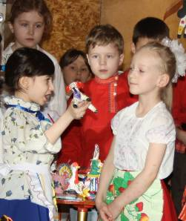
В дошкольном учреждении создан учебно-методический комплект:
- программы художественно-эстетического воспитания и методические рекомендации;
- перспективные планы по приоритетному направлению работы, кружковой работы, организации культурно - досуговой деятельности детей по всем группам;
- конспекты занятий, сценарии досугов и праздников;
- дидактические музыкальные игры, игры по изодеятельности;
- библиотека познавательной литературы по знакомству детей с миром искусства.
Весь материал систематизирован и представлен в картотеке.
Для повышения методической компетентности педагогов в образовательно-воспитательной работе с детьми и информационно-просветительской с родителями в ДОУ используются компьютерные технологии, мультимедийное оборудование. Кабинеты специалистов оснащены компьютерами, ноутбуками, имеется выход в интернет.

Обеспечение безопасности.
Охране жизни и здоровья детей, обеспечению безопасной деятельности во время пребывания ребенка в детском саду служит сотрудничество ДОУ с охранным агентством «Генерал» (тревожная кнопка), ООО ПИК (охрана территории и помещений ДОУ сотрудником охранного агентства).
Весь детский сад оснащен современной автоматической пожарной сигнализацией, тревожной кнопкой, с выводом на МВД г. Новочеркасска. Администрацией разработаны планы, инструкции и тренировочные занятия по пожарной и антитеррористической безопасности, чрезвычайным ситуациям безопасности. Тренировочные учения по ППБ сотрудников и детей ДОУ регулярно проводятся 2 раза в году: в сентябре и мае месяце.
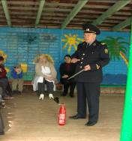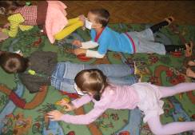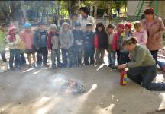
В ДОУ разработано тематическое планирование по выполнению программы «Основы безопасности и жизнедеятельности детей дошкольного возраста» Н.Н. Авдеевой, О.Л, Князевой. Педагоги знакомят детей с правилами поведения в различных чрезвычайных ситуациях, развивают психологическую устойчивость поведения в опасных ситуациях, защитные рефлексы и навыки взаимопомощи, формируют сознательное и бережное отношение детей к своей безопасности и безопасности окружающих.
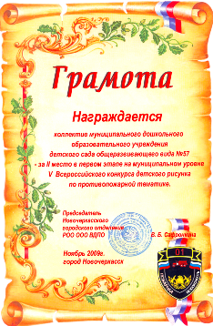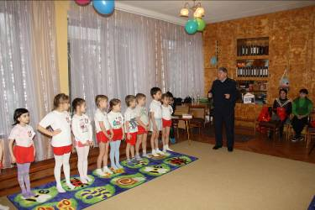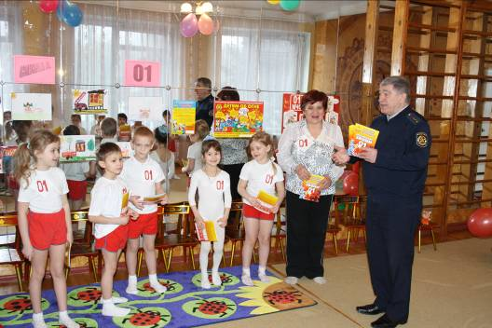

Медицинское обслуживание.
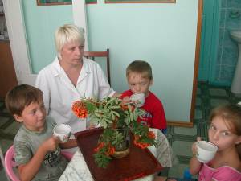

Медицинский блок детского сада «Колокольчик» находится на первом этаже и включает в себя: кабинет врача, изолятор и процедурный кабинет с отдельным санузлом. Медицинский кабинет оснащен всем необходимым современным оборудованием. Медицинское обслуживание детей осуществляет медицинская сестра Лемешева Ирина Викторовна и врач педиатр МБУЗ ДГБ «Детской городская больница» Степаненко Тамара Николаевна.
Медицинский кабинет работает с понедельника по пятницу, рабочий день медсестры начинается с 8-00 час до 16-00 час. Врач –педиатр осуществляет свою работу в соответствии с графиком, утвержденным главным врачом Л.Д.Ефимович МБУЗДБ г.Новочеркасска.
В начале каждого учебного года врач и медицинская сестра проводят обследования дошкольников, составляют листы здоровья на каждую возрастную группу, где указывают группу здоровья ребенка и рекомендации по оздоровлению с учетом индивидуальных особенностей. На каждого вновь поступившего ребенка раннего возраста заводятся адаптационные листы, где ежедневно медики с воспитателями отмечают уровни адаптации ребенка к условиях ДОУ. Результаты адаптации после обработки данных обсуждаются на совещании при заведующем в течение первого квартала учебного года.

Материально-техническая база.
Здание детского сада является типовым сооружением с вводом в эксплуатацию в 1969 году. В помещениях ДОУ имеется 6 возрастных групп, музыкально-спортивный зал, оснащенный музыкальным центром, магнитофоном, мультимедийной установкой, шведской стенкой и другим спортивным инвентарем; изостудия; методический кабинет; медицинский блок; прачечная; пищеблок. В отдельном кабинете находится бухгалтерия детского сада, оснащенная современными компьютерами и другой оргтехникой, необходимой для обеспечения бесперебойной финансово –экономической деятельности ДОУ. Пищеблок детского сада оснащен современным электрическим оборудованием: элоектромясорубкой, электрической сковородой, электропечами. Прачечная детского сада состоит из двух помещений: гладильная комната, постирочная комната, оборудованная 4 стиральными машинами автомат. Приобретение современной бытовой техники для ДОУ профинансировано Управлением образования Администрации г.Новочеркасска.
На участке детского сада имеется спортивная площадка с игровым оборудованием. Для каждой возрастной группы предусмотрены игровые площадки с верандами. По всему периметру участка детского сада растут деревья и кустарники различных парод. Украшением участка являются стройные ряды елей, разбиты цветники и клумбы.
Сотрудник детского сада постоянно работают над улучшением ландшафтного дизайна территории ДОУ.
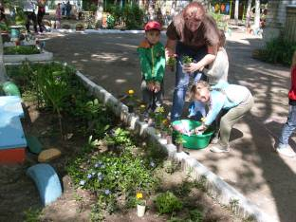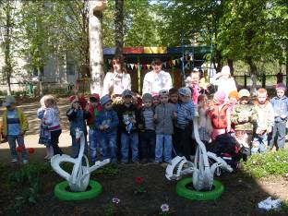
Качество и организация питания.
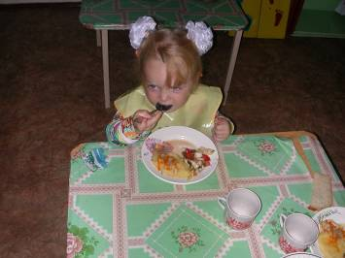
Здоровье детей во много зависит от правильного, поставленного на научную основу, четкого организованного питания. Пища должна не только количественно, но и качественно отвечать физиологических потребностям и возможностям детского организма. У нас в саду делается все, чтобы дети получали вкусную, разнообразную пищу.
Правильно построенное питание формирует у детей полезные привычки, закладывает основы культуры питания.
В соответствии с Типовым положением о дошкольном образовательном учреждении, ответственность за организацию питания в детском саду возлагается на администрацию ДОУ. Вместе с тем, активное участие в обеспечение детей полноценным питанием принимают: врач и медсестра детского сада, работники пищеблока и воспитатели. Каждый год приказом по детскому саду заведующим утверждается Бракеражная комиссия. В ее функции входит контроль за качеством приготовления блюд в детском саду. Журнал бракеража сырой продукции ведет зам. по АХР, где отмечает дату и время поставляемой продукции, сроки ее реализации и соответствии сертификатам качества. В журнале бракеража готовой продукции медсестрой указывается время приготовления блюд, органалептику качества блюд входящих в меню завтрака, обеда, полдника, ужина. Перед выдачей готовой продукции на группы, бракеражная комиссия, в составе заведующего ДОУ, медицинской сестры, старшего воспитателя ДОУ, проводит пробы и допускает выдачу, с пометкой в специальном журнале.
Большое внимание при организации питания воспитанников ДОУ уделяется витаминизации блюд. Ежедневно даются витаминные салаты из свежих овощей, фрукты, соки.
Руководствуясь САНПиН 2.4.1.2660-10, в детском саду разработаны перспективные меню с учетом сезонных изменений, а именно осенне-зимнее и весеннее – летнее. В перспективное меню входит перечень блюд, приготавливаемых детям на завтрак, обед, полдник и ужин. Также здесь отражается второй завтрак, который проходит в 10-00 часов и включает в себя фрукты, соки, кисло - молочные и кондитерские изделия. В меню не повторяются блюда, сходные по составу и вносятся только те блюда, на которые имеются технологические карты, с учетом требований ГОСТа 50762-95. На каждое блюдо в перспективном меню разработаны технологические карты, где указывается наименование продукта, технология приготовления, а также требования к качеству готовой продукции.

4. Результаты деятельности ДОУ.
Результаты работы по снижению заболеваемости, анализ групп здоровья в сравнении с предыдущим годом.
Медицинской сестрой ежемесячно и ежеквартально проводятся анализ посещаемости и заболеваемости детей. Результаты, причины заболеваний обсуждаются на Совещаниях при заведующем, где принимаются меры по устранению причин заболеваемости. Анализ заболеваемости ДОУ за 2011-2012 год показывает незначительное увеличение случаев заболеваемости в сравнении с 2010 годом (на 30 случаев). В результате проводимых мероприятий за 2011г 6 детей переведены из II гр. здоровья в I группу, 5 детей сняты с учета часто и длительно болеющих.
Большая часть заболеваний относится к острым респираторно-вирусным инфекциям дыхательных путей. Если сравнивать общую заболеваемость в группах среднего и старшего дошкольного возраста, то можно сделать вывод, что около 50% заболеваний дают дети раннего возраста и младших групп.
Достижения педагогов, воспитанников, образовательного учреждения.
Руководствуясь приказом Минобразования и науки Российской федерации «Об утверждении и введении в действие Федеральных государственных требований в структуре основной общеобразовательной программы дошкольного образования» № 655 от 23.11.2009 г. все содержание педагогической работы по освоению детьми программных задач педагоги детского сада направляют на развитие физических, интеллектуальных и личностных качеств детей.
Задачи годового плана работы с детьми решаются интегрировано, в ходе освоения всех образовательных областей («Физическая культура», «Здоровье», «Безопасность», «Труд», «Социализация», «Познание» и др.).
Систематический анализ выполнения воспитанниками основных разделов программы, показал положительные результаты, что подтверждается данными диагностических обследований.

Уровень выполнения образовательных областей

2010 - 2011 г. |  |  | 2011 - 2012г.
Н - 0% | С - 49% | В - 51% | Н - 0% | С - 35% | В - 65%

Н – низкий уровень
С – средний уровень
В – высокий уровень
У всех детей подготовительной к школе группы достаточно развиты познавательные интересы, сформированы положительные навыки в общении со взрослыми и сверстниками, они активны, любознательны, с удовольствием посещают кружки, организованные в детском саду.
Педагоги детского сада «Колокольчик» принимали активное участие в городском проекте духовно-нравственного воспитания дошкольников «С чего начинается Родина»: «Родословное дерево», «Мой родной город», «Осень в нашем городе», «Осенины», «Новогодний калейдоскоп»; в интеллектуально-творческом марафоне «Через века, через года – помните!»: «Спасибо деду за победу», «Великая Отечественная война в истории моей семьи!», «У войны не женское лицо»; в областном конкурсе по пожарной безопасности, где заняли 2-е место; в конкурсе внутри ДОУ «Во саду ли, в огороде»; в конкурсе «Альбомов, посвященного Зимним Олимпийский играм», коллектив ДОУ награжден дипломом первой степени. В 2012 году в рамках городского конкурса на лучший инновационный педагогический проект «История города – детям» педагогический коллектив ДОУ был награжден дипломом 2-ой степени - за творческий подход и реализацию инновационных методов и приемов в работе с детьми дошкольного возраста по ознакомлению с достопримечательностями, культурой и природой родного города.

Образовательный уровень педагогов нашего детского сада составляет:

10 – педагогов имеют высшее профессиональное образование - 76,9 % ;
2 – человека имеют среднее профессиональное образование – 15,38 %;
1 - человек обучается в высшем учебном заведении - 7,72 %.
5. Кадровый потенциал.
Общая численность педагогических и руководящих работников составляет 13 человек. В него входит заведующий ДОУ, старший воспитатель, педагог-психолог, учитель- логопед, музыкальный руководитель, педагог дополнительного образования и 8 воспитателей. Обеспеченность педагогическими кадрами составляет 99 %. (Вакансия - инструктор по физическому воспитанию).
Возрастной ценз педагогов отражен в таблице № 1
Таблица № 1
Педагогические работники | Всего | Возраст |  |  |  | Образование
Педагогические работники | Всего | до 20 | 20-40 | 40-55 | 55 и старше | Средняя школа | Ср.спец  педагог | Ср.спец.  не пдаг. | Высшее  педагог | Высшее не педагог
Руководитель | 1 |  |  |  | 1 |  |  |  | 1
Старший воспитатель | 1 |  | 1 |  |  |  |  |  | 1
Учитель-логопед | 1 |  |  |  | 1 |  |  |  | 1
Муз. руководитель | 1 |  |  | 1 |  |  | 1
Педагог-психолог | 1 |  | 1 |  |  |  |  |  | 1
Воспитатели | 8 |  | 6 | 2 |  |  | 2 | 0 | 5 | 1
Итого | 13 | 0 | 8 | 3 | 2 | 0 | 3 | 0 | 9 | 1

Уровень квалификации педагогических кадров отражен в таблице № 2
Таблица № 2
Педагогические работники | высшая | первая | вторая | б/категории
Заведующий | 1
Старший воспитатель |  |  | 1
Воспитатели |  | 1 | 2 | 5
Муз. руководитель
Педагог-психолог |  |  |  | 1- Молодой специалист
Логопед | 1
Итого: | 2 | 1 | 3 | 6

За 2011-2012 учебный год отмечается рост уровня профессиональной компетентности педагогов:
- педагогами обобщен и представлен коллегам города опыт работы по теме «Использование передовых развивающих технологий в работе с детьми»;
- учителем-дефектологом обобщен опыт по теме «Психолого-медико - педагогическая помощь детям, имеющим нарушение речи»;
- руководителем представлен к защите проект «История и достопримечательности города Новочеркасска для дошкольников»;
- показаны открытые занятия художественно – эстетического блока в рамках программы «Тузловочка» коллегам города: «Улицы родного города», «Исторические места города Новочеркасска» , музыкально-литературная композиция «Осенины на Дону» в рамках Тематической недели города и др.;
- педагогами-наставниками показана серия мастер - классов по организации и проведению интерактивных занятий с детьми старшего дошкольного возраста: «Варенички я варила», «Казачий курень» - ознакомление с историей и культурой донских казаков, «Дон волною серебрится» - частушки, пословицы и поговорки, собранные на Дону;
- специалистами детского сада разработаны и проведены музыкальные и литературные праздники, посвященные творчеству истории развития города Новочеркасска.
Опыт работы коллектива детского сада неоднократно освещался в средствах массовой информации: телевидении, городской газете «Новочеркасские Ведомости».

6. Финансовые ресурсы ДОУ и их использование.
Источником формирования имущества и финансовых ресурсов детского сада являются:
- муниципальное имущество, закрепленное за детским садом на праве оперативного управления;
- бюджетные средства, поступающие на счет детского сада в соответствии с утвержденным муниципальным заданием;
- доходы от разрешенной настоящим Уставом деятельности;
- средства, полученные от родителей (законных представителей), за предоставление воспитанникам дополнительных платных образовательных услуг, добровольные пожертвования других физических и юридических лиц;
- иные источники финансирования в соответствии с законодательством Российской Федерации.
Управление образования является главным распорядителем бюджетных средств Детского сада, формирует и утверждает для детского сада муниципальное задание.
Финансовое обеспечение выполнения детским садом муниципального задания осуществляется на основе нормативов в расчете на одного воспитанника.
Бюджетное финансирование распределяется следующим образом: (Приводимые цифры указаны на 2011 год)
- заработная плата сотрудников – 3502384 руб. ;
- услуги связи -14133 руб.;
- расходы на коммунальные платежи и содержание здания – 1193717 руб.;
- организация питания – 678579 руб.;
- налоги - 1808498 руб.,
- работы, услуги по содержанию имущества – 729358 руб.;
- прочие текущие расходы на закупку товаров и оплату услуг- 100150 руб.
На начало 2012 года было запланировано 9422,2 тыс. руб., в т. ч.:
- городской бюджет – 6980,4 тыс. руб.
внебюджетная деятельность – 2114,3 тыс. руб.
Стоимость 1 детодня родительской платы в нашем ДОУ составляет:
- 10,5 час. – 66,83 руб.
- 12,0 час. -76,70 руб.
- 3,5 час. – 24,24 руб. (Группа кратковременного пребывания).
Родительская плата на 1 ребенка за год составляет – 11709 рублей, что в процентном отношении составляет – 20,1 %.
Городскому бюджету пребывание 1 ребенка в детском саду за 1 год обходится в 46545 рублей, что в процентном отношении представляет - 79,91 %.
Общая сумма пребывания ребенка в детском саду города составляет – 58 254 рублей.

Так как финансовое обеспечение недостаточное, в течение года привлекали внебюджетные средства от добровольных пожертвований родителей на улучшение работы ДОУ. Данные средства используются согласно утвержденной родительским советом сметы на нужды групп и детского сада.

7. Решения, принятые по итогам общественного обсуждения.
В перспективе планируется продолжить работу:
- по корректировке общеобразовательной программы с учетом ФГТ;
- расширить работу по взаимодействию дошкольного образовательного учреждения и родителей по вопросам духовно-нравственного развития дошкольников;
- продолжить сотрудничество с культурным социумом города; разработать долгосрочный проект «История и достопримечательности города Новочеркасска для дошкольников».

8. Заключение. Перспективы и планы развития.
Выводы по проведенному анализу. Перспективы развития.
Анализ деятельности детского сада за 2011- 2012 учебный год показал, что учреждение стабильно функционировало в течение всего учебного года. Наиболее успешными в деятельности детского сада за 2012 год можно обозначить следующие показатели:
• Приведение нормативно-правовой базы в соответствие действующему законодательству РФ (новый Устав, получение лицензии на ведение образовательной деятельности);
• Активное участие в жизни детского сада родителей;
• Наличие собственных методических наработок у большинства педагогов;
• Создание картотеки нормативно-правовых документов.
• Формирование банка диагностических методик уровней физического развития дошкольников по каждой возрастной группе;
• Разработка моделей взаимодействия специалистов и воспитателей, участников педпроцесса ДОУ.
• Обеспечение медико – педагогического мониторинга по вопросам учета:
- распределение детей по группам здоровья;
- работа с детьми, стоящими на диспансерном учете;
- учет общей заболеваемости по саду в сравнении с 2010-2011 гг.

Перспективы и планы развития:
Анализируя результаты деятельности педагогического коллектива, детский сад ставит перед собой следующие задачи:
- Управление двигательной активностью дошкольников в рамках требований ФГТ, с учетом комплексного подхода, интеграции образовательных областей.
- Подготовка проектов различных форм двигательной активности в каждой возрастной группе ДОУ.
- Совершенствование профессионализма педагогов ДОУ в условиях введения в образовательную практику ФГТ.
- Создание альбомов различных видов театров для каждой возрастной группы с целью обобщения раздела «Театрализованная деятельность», в виде презентации единого электронного альбома.
- Разработать долгосрочный проект в рамках программы «Тузловочка» по разделам: «Мастера Земли Русской», «Столица Донского казачества город Новочеркасск» с составлением серии конспектов занятий с использованием мультимедийного оборудования.

